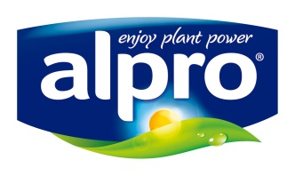
Presseinformasjon
Februar 2015

Nyhet! Alpro lanserer markedets første plantebaserte yoghurt med kokos

Nordmenn spiser stadig mer yoghurt, og Alpro tilbyr allerede flere plantebaserte alternativer til yoghurt; naturell, vanilje og med bær og frukt. Nå er tiden kommet for å lansere en mer eksotisk variant – en frisk smak av kokos!

Alpro plantebasert alternativ til yoghurt med kokos har en kremet og myk, men samtidig lett konsistens. Smaken er fyldig og behagelig.

Alle de plantebaserte alternativene til yoghurt fra Alpro er beriket med kalsium og vitamin B2, B12 og D. De inneholder ikke melk/laktose, har et naturlig lavt fettinnhold er rike på proteiner og er ikke tilsatt hverken kunstige søtnings- og fargestoffer eller konserveringsmidler. Bruksområdene er mange: alene som den er, til müsli, med bær, i smoothie, bakst eller som tilbehør til desserter og kaker.

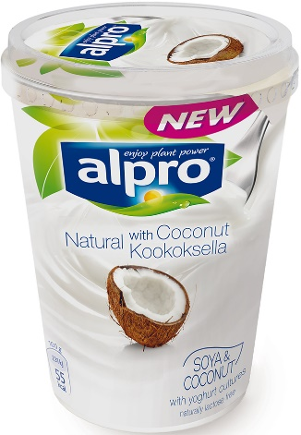
- Kokos er en smak som stadig blir mer populær i Norge. Og etterspørselen etter flere plantebaserte alternativer til yoghurt er stor, sier Brand Manager for Alpro i Norge, Stine Marie Sjølie. Denne varianten har fått stor oppmerksomhet blant annet i sosiale medier og vi har derfor store forventninger til lanseringen.

Plantebasert er godt for kroppen og bra for miljøet
Mat og drikke basert på planter bør i større grad inngå i vårt daglige kosthold. Naturlig laktosefrie produkter er lettere fordøyelig for kroppen. Ved å øke andelen plantebasert mat i forhold til animalske kilder, begrenser vi samtidig bruken av knappe ressurser som vann og jordbruksareal, samtidig som vi senker CO₂-utslipp knyttet til matproduksjon.

Alpro alternativ til yoghurt med Kokos (nyhet), 500g beger. Pris ca. kr 27,-
Distribueres i Meny og utvalgte Spar og Eurospar butikker fra uke 8 2015.

OM ALPRO
Alpro er Europas ledende produsent av plantebaserte produkter, og er markedsleder innenfor kategorien Melkefritt i Norge. Sortimentet består i dag av plantebasert drikke, yoghurt, fløte og desserter basert på ingredienser som soya, mandel, havre og ris.
Alma Norge AS (www.alma.no) er importør og distributør av Alpro i Norge.

Se www.alpro.com/no.

For ytterligere informasjon: | Stine Marie Sjølie  Brand Manager, Alpro Norge  Alma Norge AS, www.alma.no | M: 41 14 40 29  stine.marie.sjolie@alma.no

